Приложение №2
к Постановлению Правительства
№558 от 18 мая 2007 г.
Образец бланка
Акт о регистрации брака

Лицевая сторона
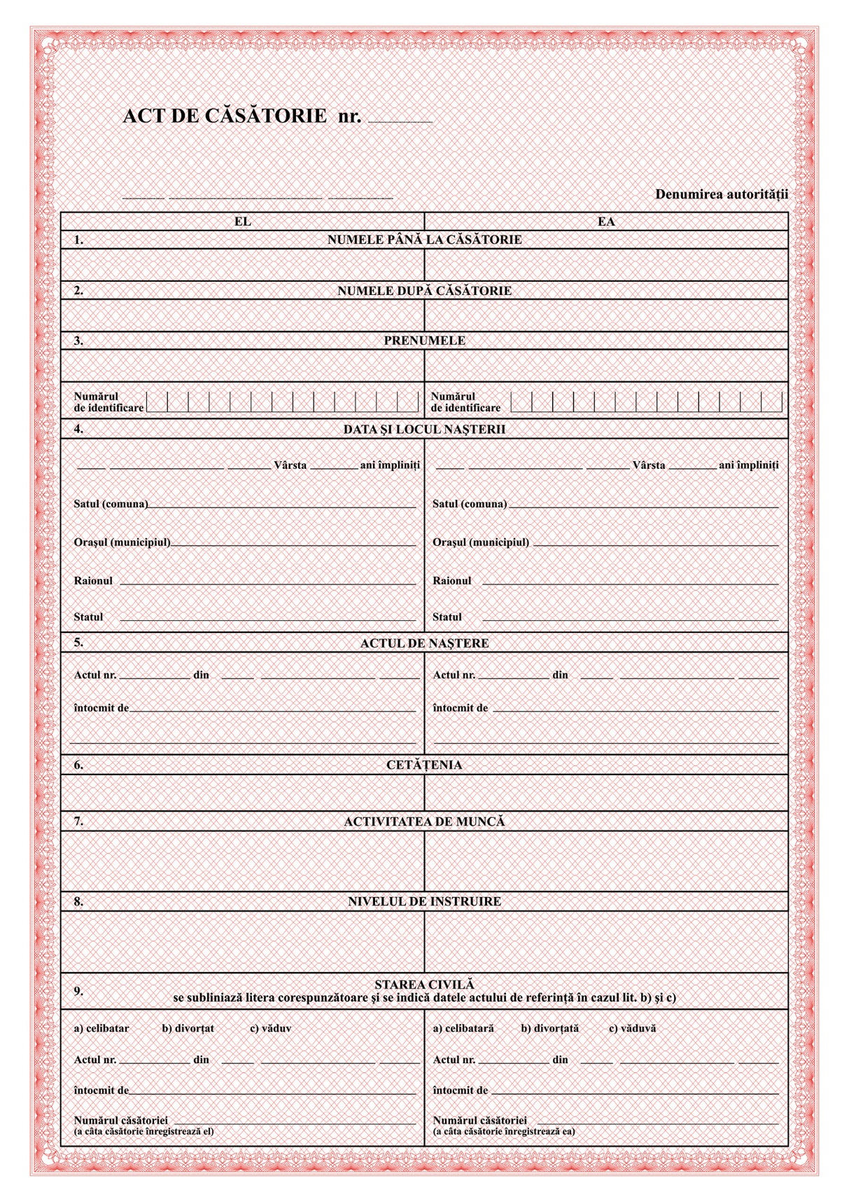

Оборотная сторона
